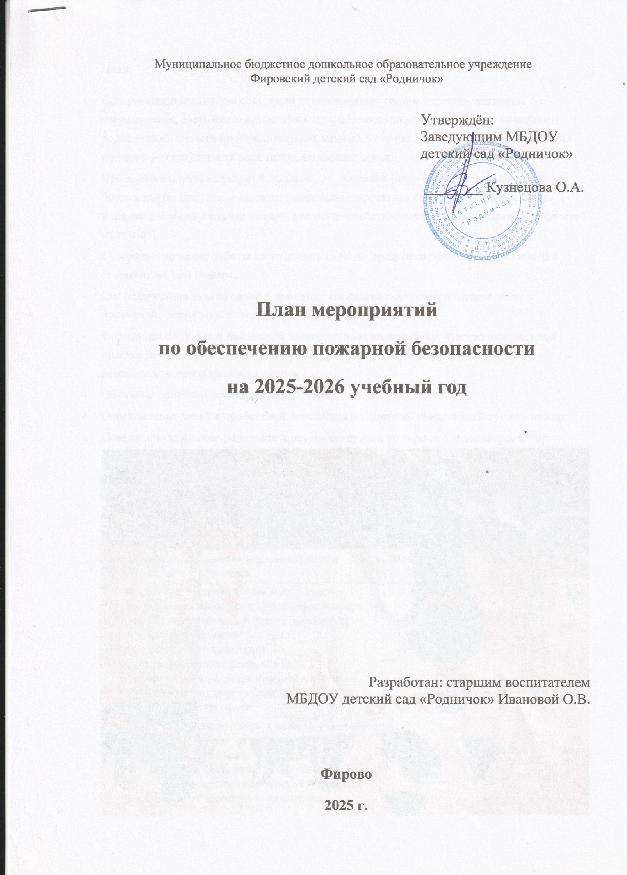Цели:
- Содержание в исправном состоянии установленных систем охранно-пожарной сигнализации, аварийного автоматического пожаротушения, внутреннего пожарного водопровода, средств противопожарной защиты, включая первичные средства тушения пожаров – огнетушители всех типов, пожарные щиты;
- Проведение противопожарной пропаганды, обучение работников мерам пожарной безопасности. Работники должны уметь ориентироваться по плану эвакуации, знать порядок действий в случае пожара, как осуществлять эвакуацию материальных ценностей из здания;
- Совершенствование работы сотрудников ДОУ по предупреждению детской гибели и травматизма при пожаре;
- Систематизация знания детей о причинах возникновения пожаров, подведение к пониманию вероятных последствий детских шалостей;
- Формирование у детей навыков безопасного поведения в быту, чувства повышенной опасности при обращении с огнем и электроприборами, соблюдение техники безопасности при обращении с ними;
- Обучение правилам поведения при пожаре;
- Ознакомление детей с профессией пожарного и техникой, помогающей тушить пожар;
- Повышение внимание родителей к изучению правил пожарной безопасности и мер профилактики в быту и на природе.
№  п/п |  | Наименование мероприятий | Срок  исполнения |  | Ответственные
1. Организационно административные мероприятия.
1 | Изучение нормативных документов по  пожарной безопасности федерального и  регионального уровней |  |  | постоянно |  | заведующий
2 | Разработка и утверждение локальных документов о мерах пожарной безопасности:  * приказа о назначении ответственного за  пожарную безопасность в ДОУ;  * приказа об установлении  противопожарного режима в ДОУ;  * приказа о проведении мероприятий по  обучению сотрудников ДОУ мерам  пожарной безопасности |  |  | сентябрь |  | заведующий
3 | Подготовка детского сада к новому учебному году:  • Проверка наличия и исправности (технического состояния) огнетушителей,  • Заблаговременная очистка складских помещений от ненужного инвентаря, строительного и иного мусора.  • Проверка наличия замков, комплектов запасных ключей к основным и запасным выходам  Проверка наличия и состояния на этажах планов эвакуации, трафаретных указателей места нахождения огнетушителей, телефонов. |  |  | До 01.09.2023 г. |  | Заведующий,  зам зав по АХЧ
4 | Проведение практических занятий по отработке плана эвакуации в случае возникновения пожара |  |  | 2 раза в год |  | ответственный за пожарную безопасность, заместитель заведующего
5 | Контроль соблюдения требований пожарной  безопасности:  - устранение замечаний по предписаниям  пожарного надзора;  - соблюдение противопожарного режима; -  соблюдение правил пожарной безопасности  при проведении массовых мероприятий;  - содержание территории;  - содержание здания, помещений ДОУ и  путей эвакуации;  - содержание электроустановок;  - учет и использование первичных средств  пожаротушения;  - содержание пожарной сигнализации. |  |  | В течение года |  | ответственный за пожарную безопасность, заместитель заведующего
6 | Проверка сопротивления изоляции электросети  и заземления оборудования |  |  | по договору с организацией |  | заведующий
7 | Проверка наличия (обновление) инструкций по пожарной безопасности и наглядной агитации. Доведение схем и инструкций по эвакуации воспитанников и сотрудников детского сада. |  |  | сентябрь |  | заведующий
8 | Проведение внепланового противопожарного инструктажа в связи с организацией массовых мероприятий (новогодних елок) |  |  | декабрь |  | заведующий  хозяйством
9 | Проведение инструктажей с персоналом по противопожарной безопасности (очередных и для вновь принятых работников). |  |  | постоянно |  | заведующий
10 | Обеспечение соблюдения правил пожарной безопасности при проведении детских утренников и других массовых мероприятий путем установления во время их проведения обязательного дежурства работников во время массовых мероприятий |  |  | регулярно  (в соответствии с планом проведения) |  | воспитатели
11 | Мониторинг работы АПС |  |  | 1 раз в мес. |  | соответствующая организация
12 | Проверка исправности наружного освещения, электрических розеток, выключателей, техническое обслуживание электросетей |  |  | постоянно |  | соответствующая организация
Методическая работа.
1 | Проведение месячника безопасности  1 неделя «Безопасная дорога»  2 неделя «Пожарная безопасность»  3 неделя «Безопасность в быту, информационная безопасность» |  | Сентябрь |  | ст. воспитатель,  муз. руководитель  воспитатели групп
2 | Регулярное оформление наглядной агитации по пожарной безопасности. |  | В течение года |  | заведующий ДОУ
3 | Рассмотрение на педагогических советах состояния пожарной безопасности в ДОУ и принятие первоочередных мер по усилению противопожарного режима.  Утверждение на общем собрании коллективного плана работы по пожарной безопасности на новый учебный год. |  | Август |  | заведующий ДОУ  зав. хозяйством  ст. воспитатель
4 | Консультации:  - «Основы пожарной безопасности»  - «Эвакуация детей из загоревшегося здания»  - «Средства пожаротушения»  - «Обеспечение безопасности ребенка: дома и в общественных местах»;  - «Первая помощь при ожогах»;  - «Оказание первой помощи, пострадавшим во время пожара» |  | В течении года |  | заведующий ДОУ  пожарный инспектор  медсестра
5 | Пополнение РС дидактическими играми, наглядными пособиями для изучения правил пожарной безопасности с воспитанниками и работниками |  | В течении года |  | Заведующий ДОУ
6 | Практические занятия по отработке плана эвакуации в случае возникновения пожара. |  | 1 р. в кв. |  | Ответственный за ПБ
Работа с детьми
1. | Экскурсия по детскому саду «Пути  эвакуации» (старшие, подготовительные группы) |  | сентябрь |  | Старшие воспитатели, воспитатели
2. | Беседы - инструктажи о правилах пожарной безопасности и поведению в случае возникновения пожара (в соответствии с  возрастной группой) |  | октябрь, апрель |  | Старшие воспитатели, воспитатели
3. | Моделирование ситуаций «Мама оставила сушить белье над плитой», «Папа оставил кастрюлю на плите», «Бабушка забыла  выключить утюг»  (старшие, подготовительные группы) |  | октябрь |  | Старшие воспитатели, воспитатели
4. | Спортивная эстафета «Мы пожарные»  (старшие, подготовительные группы) |  | ноябрь |  | Старшие воспитатели,  инструкторы по ФК
5. | Развлечение «Малышам об огне»  (1 младшие, 2 младшие, средние группы) |  | ноябрь |  | Старшие воспитатели, музыкальные  руководители
6. | Развлечение «Пожарный – героическая профессия». (старшие, подготовительные  группы) |  | декабрь |  | Старшие воспитатели, музыкальные  руководители
7. | Проблемная ситуация «Если возник пожар»  (старшие, подготовительные группы) |  | декабрь
8. | Дидактические игры «Горит – не горит»,  «Доскажи словечко», «Средства  пожаротушения», «Кому, что нужно для работы», «Лото-пожарная безопасность»,  «Как избежать неприятностей»  (старшие , подготовительные группы) |  | январь |  | Старшие воспитатели, воспитатели
9. | Оформление выставки детских работ  «Человеку друг огонь, только зря его не тронь?»  (средние, старшие, подготовительные группы) |  | февраль |  | Старшие воспитатели, воспитатели
10. | Драматизация сказки «Как непослушная хрюшка едва не сгорела». По мотивам сказки И. Холина  (старшие, подготовительные группы) |  | март |  | Старшие воспитатели, воспитатели
11. | Инсценировка сказки «Кошкин дом» для  детей младших групп |  | март |  | Старшие воспитатели,  воспитатели
12. | Изготовление поздравительной открытки ко Дню пожарной охраны. Встреча с инспектором пожарной охраны  (старшие, подготовительные группы) |  | апрель |  | Старшие воспитатели, воспитатели
Работа с родителями
1. | Анкетирование родителей  «Знаете ли вы правила пожарной безопасности?» |  | сентябрь |  | Старший воспитатель,  воспитатели
2. | Консультация для родителей «Спички детям  не игрушка! » |  | октябрь |  | Воспитатели
3. | Оформление уголков пожарной безопасности в групповых помещениях.  Приобретение дидактических игр, наглядных пособий для изучения правил пожарной безопасности с воспитанниками.  Взаимодействие с родителями (законными представителями) воспитанников по закреплению и соблюдению правил пожарной безопасности дома. |  | ноябрь |  | Старший воспитатель, воспитатели
4. | Памятки «Безопасный Новый год» |  | декабрь |  | Воспитатели
5. | Организация и проведение конкурсов рисунков, викторин по вопросам пожарной  безопасности. |  | январь |  | Старший воспитатель
6. | Участие в районных конкурсах детского и семейного творчества на противопожарную тематику. |  | в течение года |  | Старший воспитатель, воспитатели
7. | Консультация для родителей «Огонь – судья  беспечности людей» |  | февраль |  | Воспитатели
8. | Консультация «Первая помощь (ожоги,  травмы) |  | март |  | Медицинская сестра
9. | Встреча с инспектором пожарной охраны |  | апрель |  | Заведующий, заместитель заведующего  старший воспитатель
10. | Консультация для родителей «Что нужно  делать при пожаре на природе?» |  | май |  | Старший воспитатель,  воспитатели

